МИНИСТЕРСТВО ОБРАЗОВАНИЯ РЕСПУБЛИКИ БЕЛАРУСЬ

УЧРЕЖДЕНИЕ ОБРАЗОВАНИЯ

«БЕЛОРУССКИЙ ГОСУДАРСТВЕННЫЙ УНИВЕРСИТЕТ

ИНФОРМАТИКИ И РАДИОЭЛЕКТРОНИКИ»

# Кафедра проектирования информационно-компьютерных систем

Отчет по предмету

Проектирование электронных модулей устройств и систем

Лабораторная работа №2

**«Арифметические команды»**

|  |  |
| --- | --- |
| **Выполнил:**  Студент группы 153501  Миролюбов И.И. | **Проверил:**  Туровец Н.О. |

Минск 2022

**Цель работы**:

Ознакомиться с арифметическими командами и применить их для решения практических задач.

**Задание:**

Вычислите произведение содержимого ячеек памяти $8100-8102.

**Теоретические сведения:**

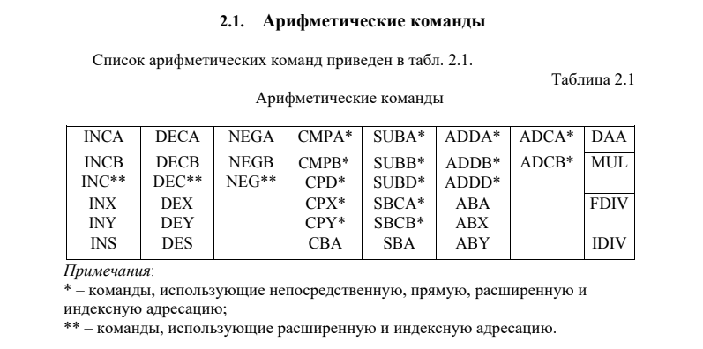

Приведем примеры использования этих команд в порядке увеличения сложности. Команды инкремента и декремента являются простейшими арифметическими операциями и служат соответственно для увеличения и уменьшения на единицу значения регистра ОЭВМ или ячейки памяти. В зависимости от типа операнда значение регистра статуса после выполнения команд может принимать различные значения. При работе с 8 - разрядным операндом команды инкремента и декремента влияют на флаги отрицательного результата (N), нуля (Z) и переполнения (V). В случае если операндом является указатель стека, значение регистра статуса остается неизменным. При операциях с индексными регистрами команды инкремента и декремента влияют только на флаг нуля (Z). Как правило, команды INC и DEC используются для организации циклов. Тот факт, что эти команды не изменяют флаг переноса, используется при арифметических операциях над многобайтными числами.

При выполнении команд сложения происходит суммирование содержимого регистра-приемника с непосредственно заданным значением, ячейкой памяти или другим регистром. В командах ADC к результату дополнительно прибавляется значение флага переноса. Результат сложения аккумуляторов командой ABA заносится в регистр А, результат сложения регистра В с индексным регистром – в соответствующий индексный регистр.

При выполнении команд вычитания происходит вычитание из регистра приемника второго операнда (в случае SBA происходит вычитание регистра В из регистра А). Команды SBC дополнительно вычитают из регистра приемника значение флага переноса. Команды, учитывающие флаг переноса, как правило, используются при операциях над многобайтными числами.

Команда умножения производит беззнаковое умножение двух чисел, представленных в 8- разрядных аккумуляторах. Результат помещается в 16-разрядный аккумулятор D. Флаг переноса при этом устанавливается таким образом, что при выполнении команды ADCA #0 происходит округление старшего байта.

Команда IDIV производит целочисленное деление аккумулятора D на индексный регистр X. После выполнения в регистр X заносится частное, а в регистр D – остаток от деления. При выполнении команды IDIV делимое обычно больше делителя.

Команда FDFV производит операцию дробного деления тех же аргументов. Фактически FDIV может быть представлен как умножение регистра D на 216 с последующим выполнением команды IDIV, поэтому при выполнении этой команды делитель обычно больше делимого.

**Код программы**

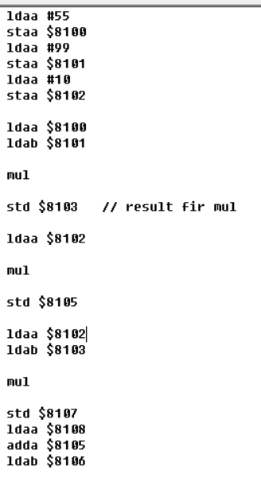

**Вывод**

В ходе выполнения лабораторной работы были изучены такие арифметические операции как: Сложение, умножение, деление, вычитание. Также в самой работе были применены следующие арифметические команды: mul, adda.